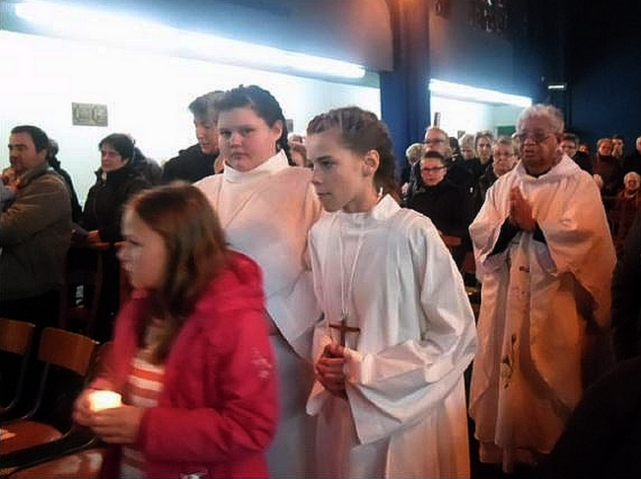
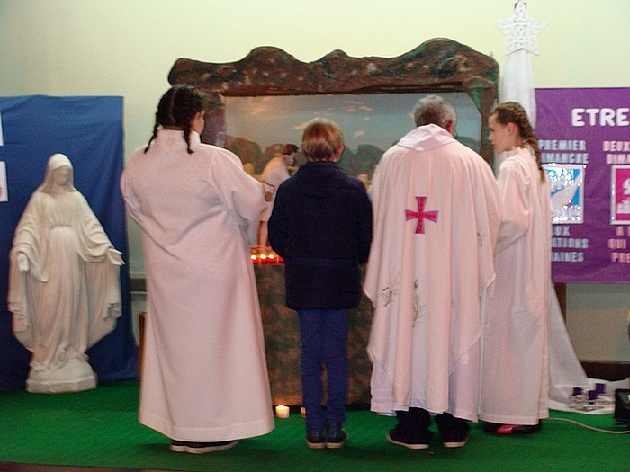
Noël en Famille des Paroisses : saint Jean XXIII et saint François d’Assise

Ce samedi 24 décembre 2016 à 16 H.00, en la Chapelle saint Eloi de Molinghem, petits et grands, des Paroisses saint Jean XXIII et saint François d’Assise, ont été heureux de se retrouver autour de la Crèche à la Messe des Familles présidée par l’abbé Patrice. Lors de la procession d’entrée : quatre enfants ont déposé une lumière représentant les 4 semaines d’attente de la venue du Messie ; ensuite, chaque enfant a déposé un lumignon à la Crèche manière de dire que Jésus est notre Lumière ; suivi de deux servantes d’Autel (récemment engagées pour ce service) et de l’abbé Patrice qui a déposé dans la mangeoire de la Crèche « L’Emmanuel. »

Après la proclamation de l’Evangile, l’abbé Patrice s’est rapproché de l’assemblée pour partager avec les enfants les points forts de l’Evangile que nous venions d’entendre.

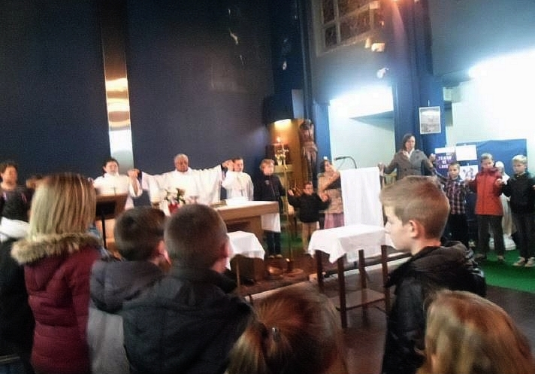
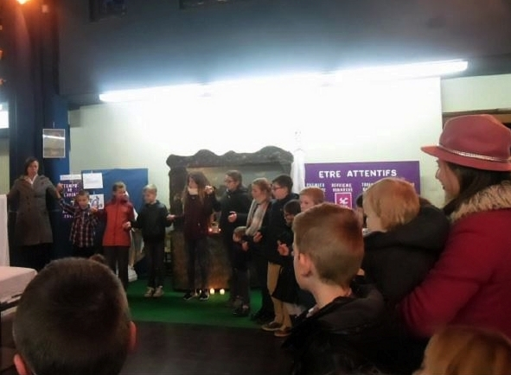

L’abbé Patrice a invité tous les enfants à se joindre autour de lui pour réciter la prière que Jésus nous a laissée, le « Notre Père » et ensuite, il a envoyé les enfants : donner un « GESTE DE PAIX » à toute l’assemblée.
Nous avons pu chanter ensemble notre joie de fêter Noël en famille.
.Les Catéchistes.

